向美而行——刘店集乡人居
环境整治在行动

为持续改善全乡农村人居环境，提高广大群众的生活质量和生活水平，连日来，一场浩浩荡荡的农村人居环境整治提升行动在刘店集乡全域推进，刘店集乡突出广泛动员、全民参与，在目标和任务上确定无疑、态度和决心上毫不动摇、行动和策略上稳中求进，促进人居环境面貌再上新台阶。
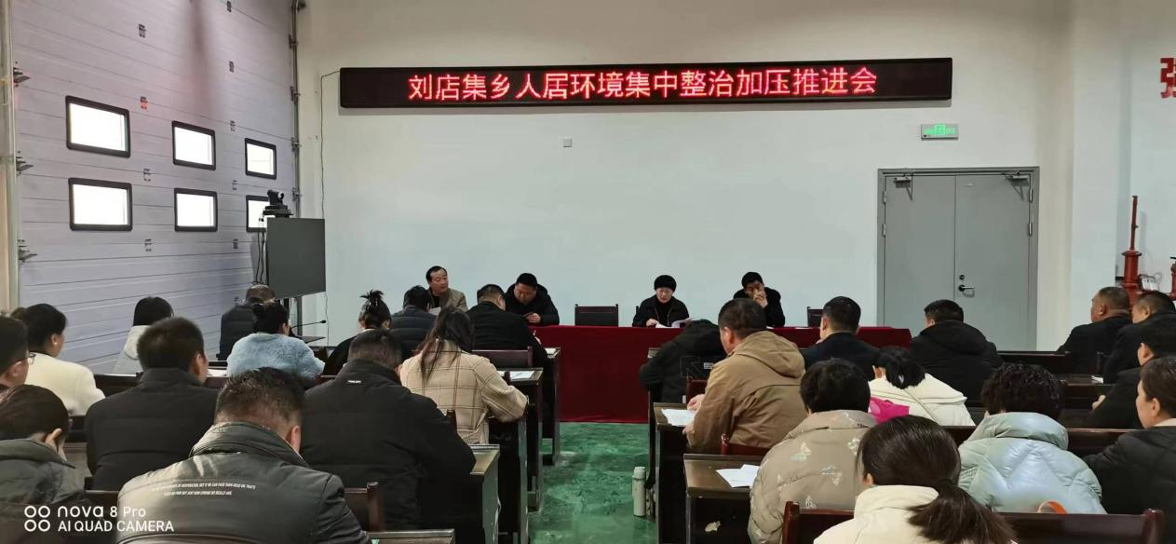
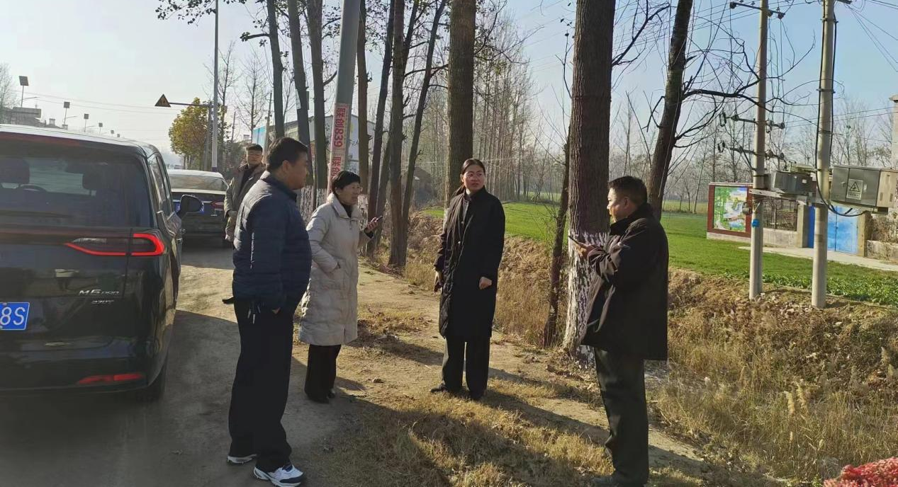
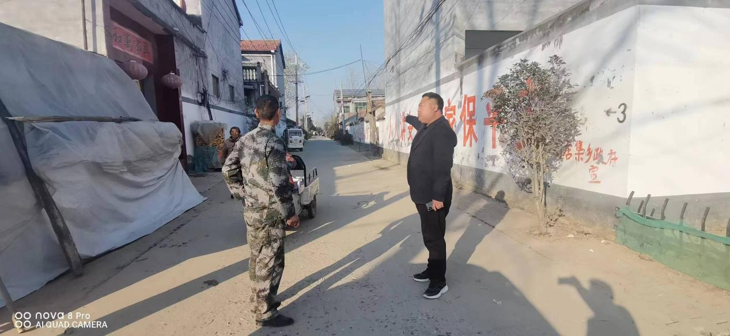
始终明确重点整顿方向标。县政府副县长崔咏春到刘店集乡实地调研人居环境整治工作，深刻剖析了刘店集乡人居环境整治工作的重难点，指导确立重点整治方向。刘店集乡召开人居环境整治部署会、加压推进会，坚持“打蛇打七寸”，以村内村室、文化广场、村主干道、坑塘沟渠、沿街商铺为重点，全面开展整治。按照会议部署，全乡所有村室、村广场定期在每周一进行集中清扫，确保村集体对外形象干净整洁。统筹安排乡内所有干部采用分组到村、责任到人的方式入村开展人居环境整治，摸排所有村主干道、坑塘沟渠，坑塘内白色漂浮物全部进行打捞，沟渠内秸秆等杂物调用机械集中清理。对沿街商铺宣传到位，通知门前三包，禁止随意摆放摊点、禁止随意堆放杂物，保证卫生环境持久整洁。
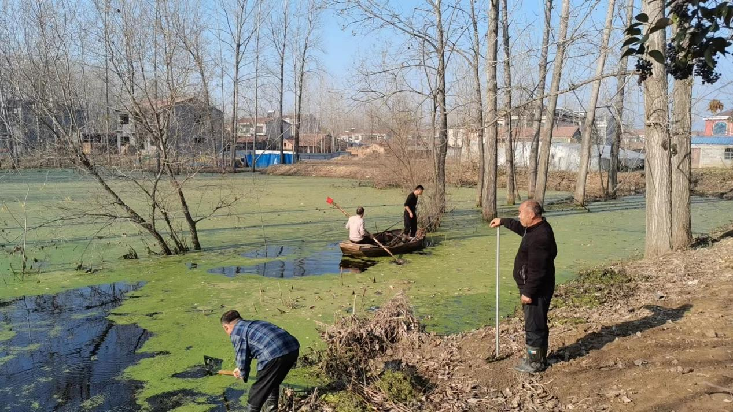
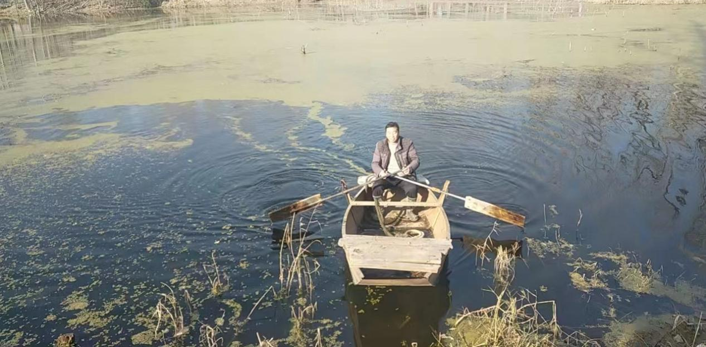
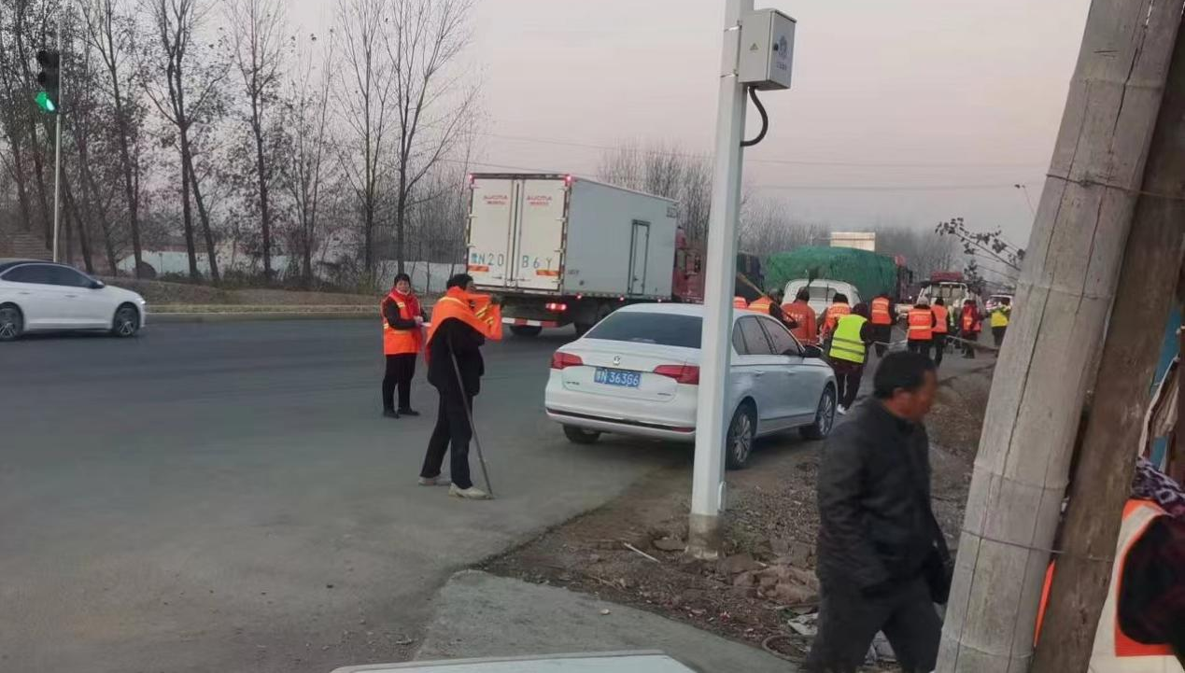
全力打造人居环境示范带。以乡主干道夏杨路、骆通路、北三环343国道等乡主干道为重点，沿线区域集中进行整治，努力打造人居环境示范样板。组织乡村干部、保洁员和广大群众，将乡主干道沿线全部摸排一遍，存在私搭乱建、乱堆乱放、乱抛乱倒现象一律进行整顿。所有堆积柴草、杂物由乡村干部联合保洁员、沿线居民共同清洁，以实际行动增强居民文明卫生意识，同时边整治边将人居环境宣传到沿线各村各户，带动居民共同倡导文明卫生。
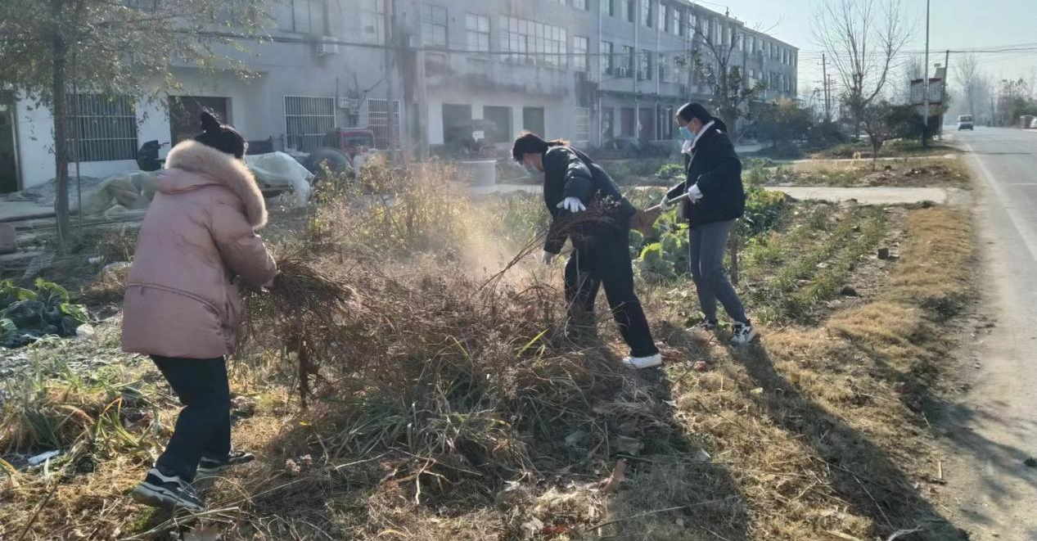
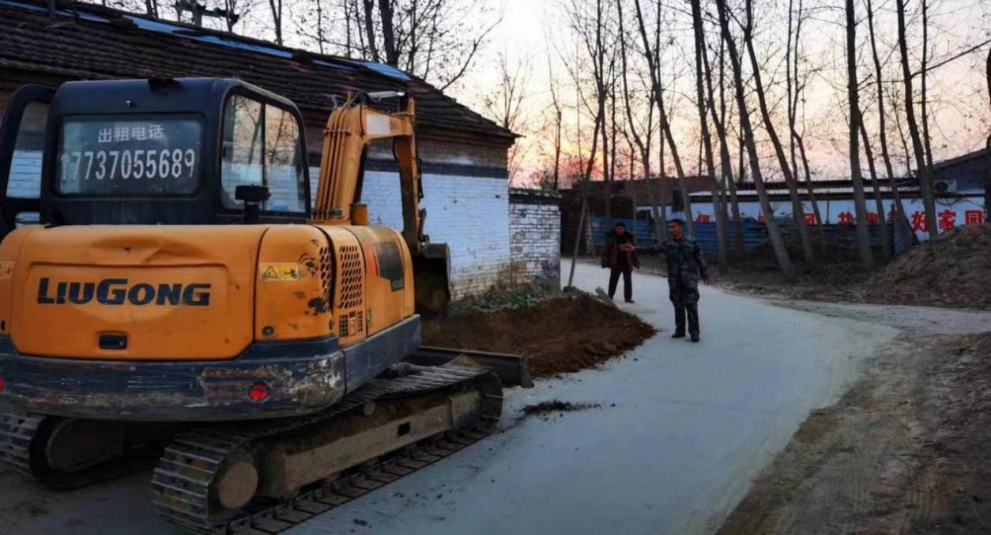
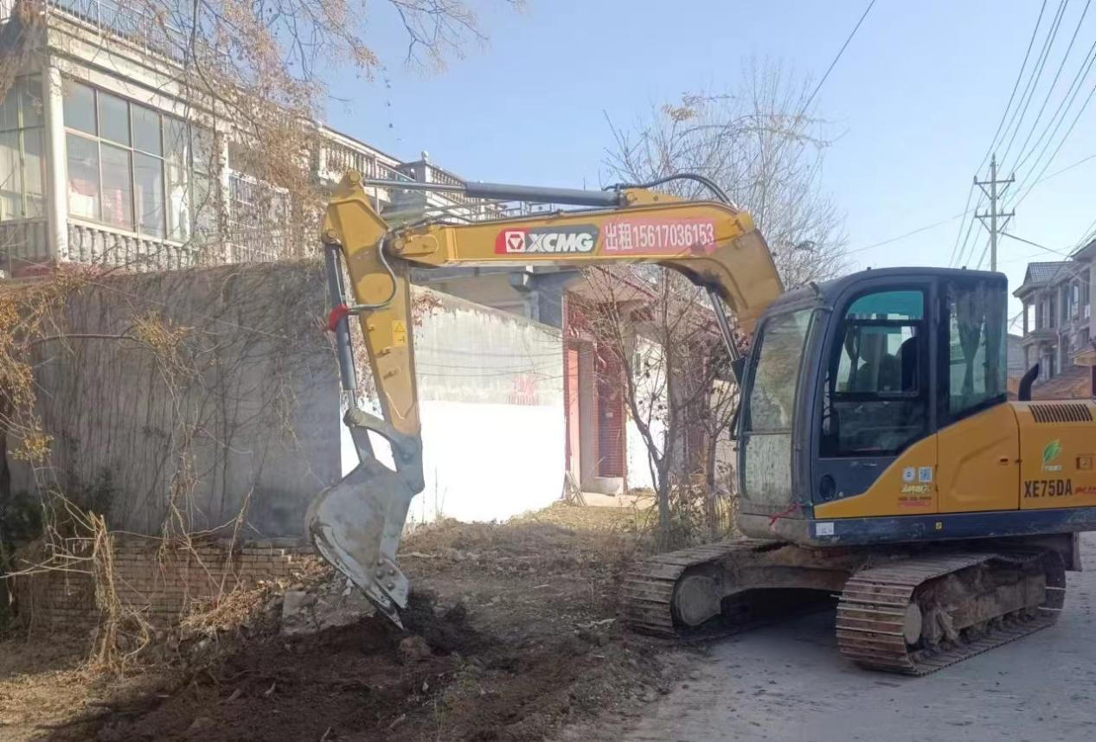
督导通报整顿进程保成效。乡党委书记吴秀芹、政府乡长薛旗带队督查，不定期到清扫现场研究解决具体问题，同时督导人员在岗在位工作开展情况，发现需整顿点及时通知到带队人员，并在工作平台同步通报督查情况。组织开展集体评比观摩活动，对村内卫生整治工作行动迅速、且成效较好的村庄进行表扬，整顿行动中多个村积极主动，涌现出了一批先进典型，刘店集乡大力推广整顿成效显著的经验做法，对行动迟缓、工作不力、成效欠佳的村庄通报批评、及时鞭策。
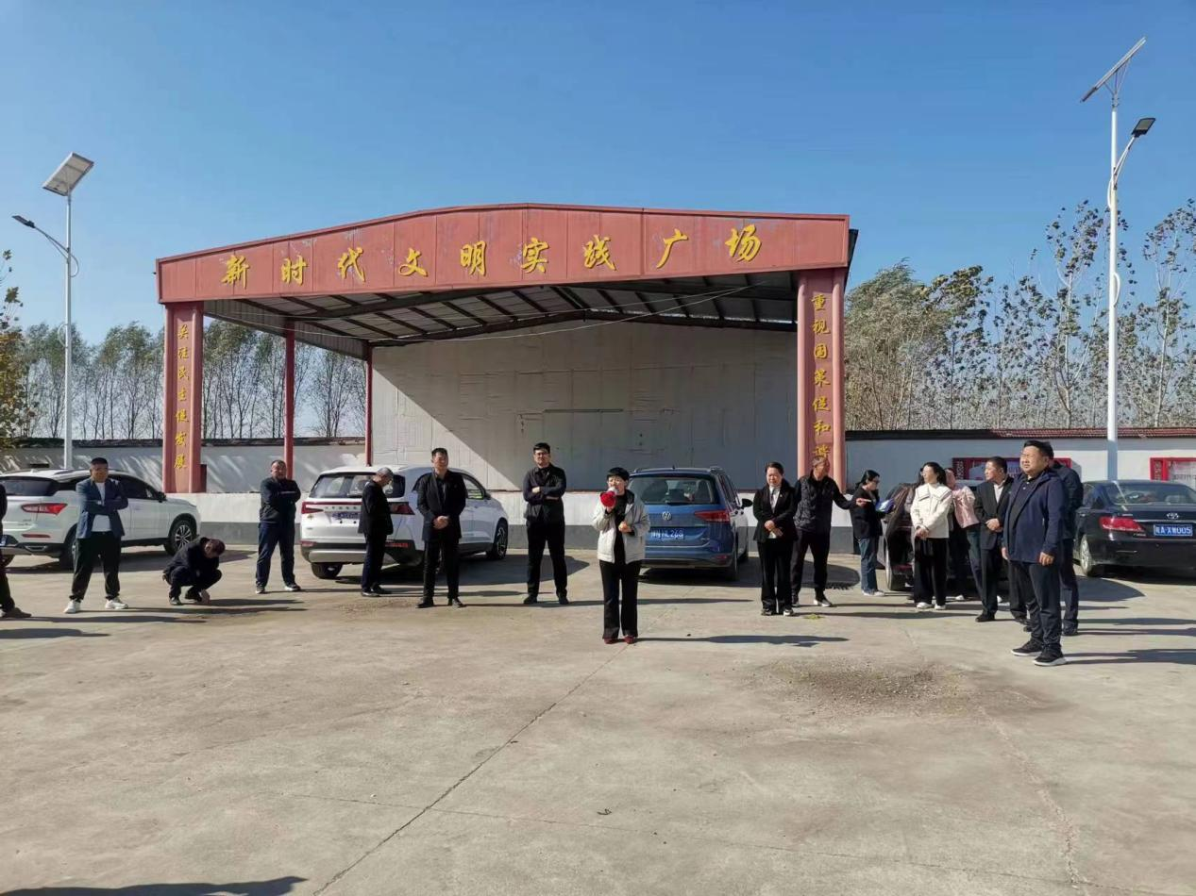
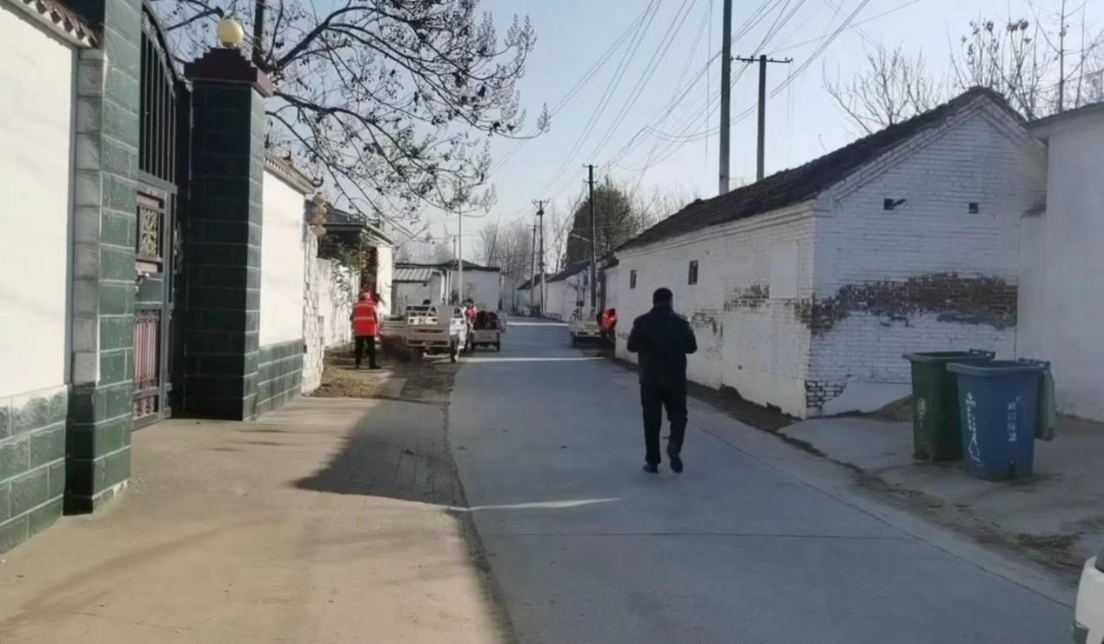
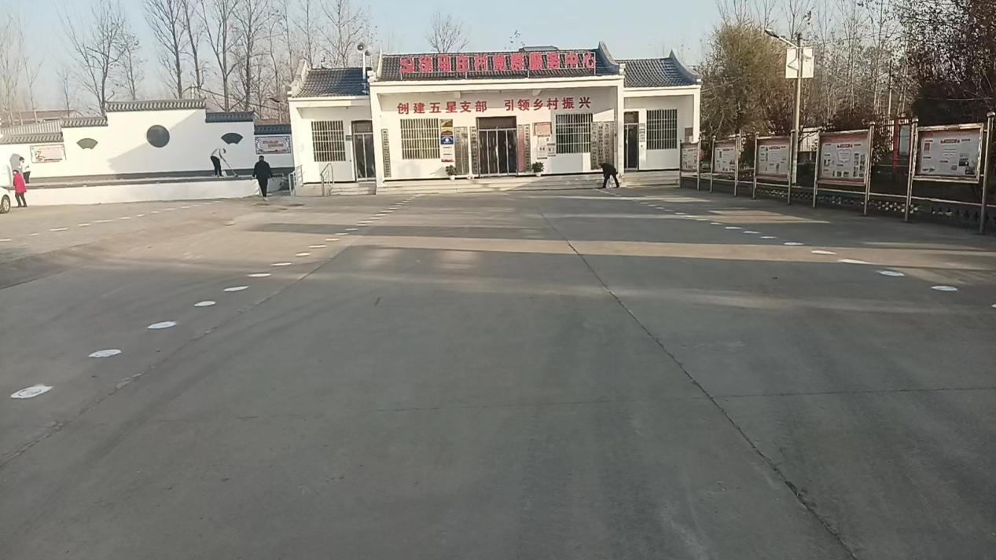
铁肩担重任，丹心谱华章。刘店集乡通过全党动员、全员参与、全民动手，乡村干部与广大群众大刀阔斧、轰轰烈烈开展人居环境整治“大会战”。截至目前，共出动挖机20余辆、打捞船只20余只、各类垃圾运转车辆30余辆、保洁员250余人、日发动群众1200余人参与整治，所有清洁人员全部配备垃圾夹钳、垃圾袋、扫帚、锄头、铁锹等保洁工具，已清理各级道路50余公里，腾挪各类杂物2280余处，治理大小坑塘100余个，涂白道路两侧树木9000余棵，全乡人居环境整治取得较大突破，卫生质量显著提升，一幅幅美丽画卷正在全乡徐徐展开。下一步，将以线带面，全面铺开，不留死角，集中优势打好卫生“歼灭战”，切实达到“一眼净”的人居环境整治标准，把群众的生活生产环境打造的更加宜居宜业。

